
CÔNG TY TNHH GIAO THÔNG VẬN TẢI VÀ DU LỊCH SÀI GÒN
Văn phòng Hồ Chí Minh  VP1: 219 Võ Văn Tần, Phường Bàn Cờ  VP2: 89 Đường 14, KDT Vạn Phúc 1, Thủ Đức  Văn phòng Hà Nội: Tầng 6, 12 Khuất Duy Tiến, P.Thanh Xuân  Mã số thuế: 0107720755  GPLH QT số: 01-1135/2018/TCDL-GP LHQT | Tổng Đài: 1900 2258  Hotlines Zalo/Viber: 0945504848 - Whatapp: 0942134848  Website: www.saigontours.asia - www.saigontourstravel.com  Fanpape: facebook.com/saigontours.tourdulich.noidiaquocte  facebook.com/SaigontoursVPThuDuc  Email: hcm@saigontours.asia - hanoi@saigontours.asia | 
Chương trình tham quan
PHAN THIẾT – MŨI NÉ
NOVA DREAMS - MANGO BEACH - TẮM BÙN KHOÁNG – NÔNG TRẠI XANH

Lưu Trú: Resort 3,4 sao | Phương Tiện: Xe ghế ngồi
Thời Gian: 3 Ngày 2 Đêm | Khởi Hành: Sáng Thứ 6 Hàng Tuần

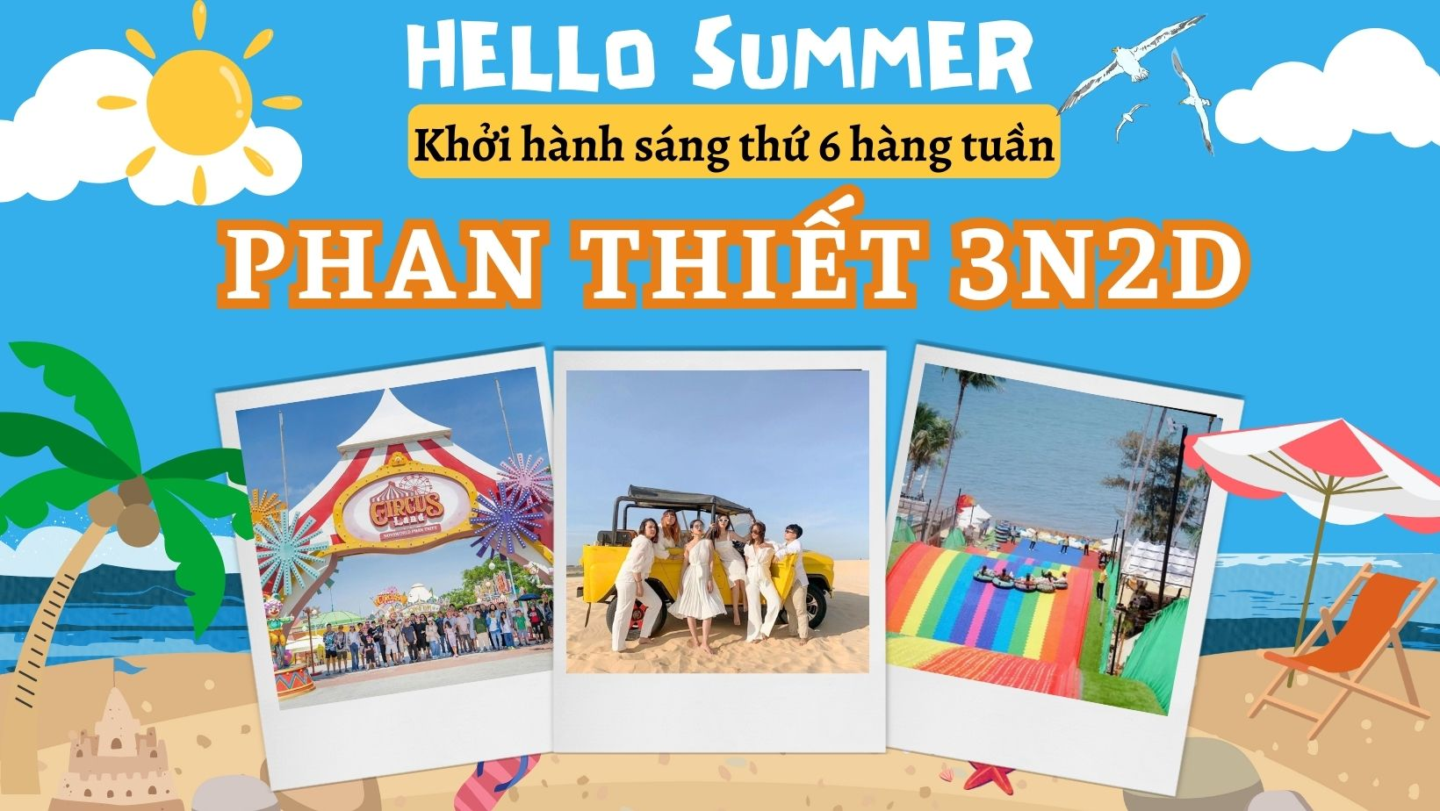
ĐIỂM NỔI BẬT
- Lưu trú tại Resort 4 Sao (Có Hồ Bơi, Bãi Biển Riêng)
- Ăn sáng Buffet tại nhà hàng Resort
- Tắm biển trong làn nước biển trong xanh
- Tham quan check in sống ảo tại Công viên bãi biển Bikini Beach
- Khám phá khu công viên chủ đề Nova Dreams
- Tắm bùn khoáng nóng Mũi Né
- Khám phá điểm check in hot Mango Beach Mũi Né
- Tham quan KDL Bàu Trắng, trải nghiệm xe jeep hoặc mô tô cảm giác mạnh
- Khám phá nông trại Vườn Nho, Thanh Long giữa lòng Bình Thuận
NGÀY 1: TP. HỒ CHÍ MINH – BIKINI BEACH – NOVA DREAM ĂN 3 BỮA
04h30: Xe và HDV đón Quý khách tại điểm hẹn. Quý khách khởi hành đi Phan Thiết.
07h00: Đoàn dừng chân dùng điểm tâm sáng tại Nhà Hàng khu vực Đồng Nai.
09h30: Quý khách khởi hành đến tham quan và vui chơi tại khu công viên chủ đề Nova Dreams. Nova Dreams – điểm đến hoàn hảo để check-in những góc ảnh "trời Tây" tại Phan Thiết. Với khuôn viên ấn tượng và các tiểu cảnh mang đậm chất Disney, nơi đây hứa hẹn mang đến những trải nghiệm hình ảnh độc đáo. Từng góc nhỏ đều là một bức tranh hoàn hảo, tạo điều kiện lý tưởng để bạn lưu giữ những khoảnh khắc tuyệt đẹp đầy sắc màu.
Đoàn đến Bikini Beach Quý khách “check – in” sống ảo với những góc hình độc đáo và mới lạ tại đây sở hữu các iconic khổng lồ được đặt ở bãi biển dài. Ngoài ra nơi này còn sở hữu khu quảng trường trung tâm rộng lớn với các hoạt động, sự kiện diễn ra vô cùng náo nhiệt để du khách có thể khám phá điển hình như Muscle Zone khu tập gym Outdoor cùng các hoạt động thể thao khác được tổ chức ngoài trời.
Quý khách lựa chọn 2 trong 4 điểm tham quan sau trong khu Nova Dreams (Đã bao gồm vé tham quan)
- Circus Land - du khách có thể hòa mình vào các trò chơi từ nhẹ nhàng cùng “Giấc mơ bồng bềnh” với những chú ngựa gỗ đầy màu sắc lộng lẫy, nhìn ngắm toàn cảnh NovaWorld Phan Thiết từ trên cao tại “Vòng quay hạnh phúc”. Cũng tại đây, du khách cũng có thể thử sức chinh phục những trò chơi cảm giác mạnh đạt tiêu chuẩn quốc tế như “Chinh phục thuỷ quái”, “Bay lên nào”, “Cánh quạt quyền năng”, “Chuyến tàu xuyên không”, “Đĩa bay ảo ảnh”,... (Khách tự túc các trò chơi như gắp thú hay game trúng thưởng)
- Wonder Hill Vòng tròn Kỳ Quan hay còn gọi là Cây cầu Kỳ quan sẽ dẫn lối du khách lên đến đỉnh đồi và khi lên tới trên đỉnh đồi ta sẽ bắt gặp Con tàu Kỳ Quan được thiết kế độc đáo theo hình dáng con thuyền, tọa lạc trên đỉnh đồi cao, mang đến tầm nhìn toàn cảnh tuyệt đẹp về công viên nước, khu nghỉ dưỡng, công viên trò chơi và bãi biển. Nơi đây còn nổi bật với các mô hình động vật sống động, tạo cảm giác chân thực, giúp du khách trải nghiệm không gian vui tươi và khám phá vẻ đẹp thiên nhiên tuyệt vời, được tận mắt khám phá con tàu truyền thuyết đã giải cứu loài người và muông thú trước trận đại hồng thủy.
- Safari Cafe (bao gồm xe đầu kéo) – cafe safari bán hoang dã đầu tiên tại Phan Thiết. Khi đến với Safari Cafe, du khách có thể check-in với mô hình cây Bao báp “khổng lồ” mang đậm màu sắc Châu Phi, cafe và ngắm hươu cao cổ hay vi vu trên chuyến xe đầu kéo vòng quanh khu sinh thái. Đặc biệt, tại Safari Café du khách có thể tương tác trực tiếp với hơn 100 cá thể động vật, cho thú ăn hay lắng nghe các hướng dẫn viên giới thiệu về từng đặc tính của từng loài, cách chăm sóc chúng và chụp hình check-in cùng với các loài thú.
- Dino Park – Công viên khủng long lớn nhất miền Nam Việt Nam, nổi bật với mô hình khủng long T-rex động khổng lồ, hoành tráng nhất cả nước. Đây là điểm đến lý tưởng cho những ai đam mê khám phá thế giới tiền sử, nơi bạn sẽ được chìm đắm trong không gian kỳ bí và hùng vĩ của thời đại khủng long. Với những mô hình sống động, tái hiện chân thực các loài khủng long từ hàng triệu năm trước, Dino Park mang đến trải nghiệm thú vị và độc đáo cho cả gia đình, đặc biệt là các em nhỏ. Một hành trình vừa học vừa chơi đầy ấn tượng.
11h30: Đoàn dùng bữa trưa tại nhà hàng. Sau đó đoàn khởi hành về resort nhận phòng nghỉ ngơi. Tự do tắm hồ bơi và tắm biển tại resort.
18h00: Quý khách dùng bữa tối tại nhà hàng. Sau bữa tối, đoàn tự do khám phá Phan Thiết về đêm. Nghỉ đêm tại Phan Thiết
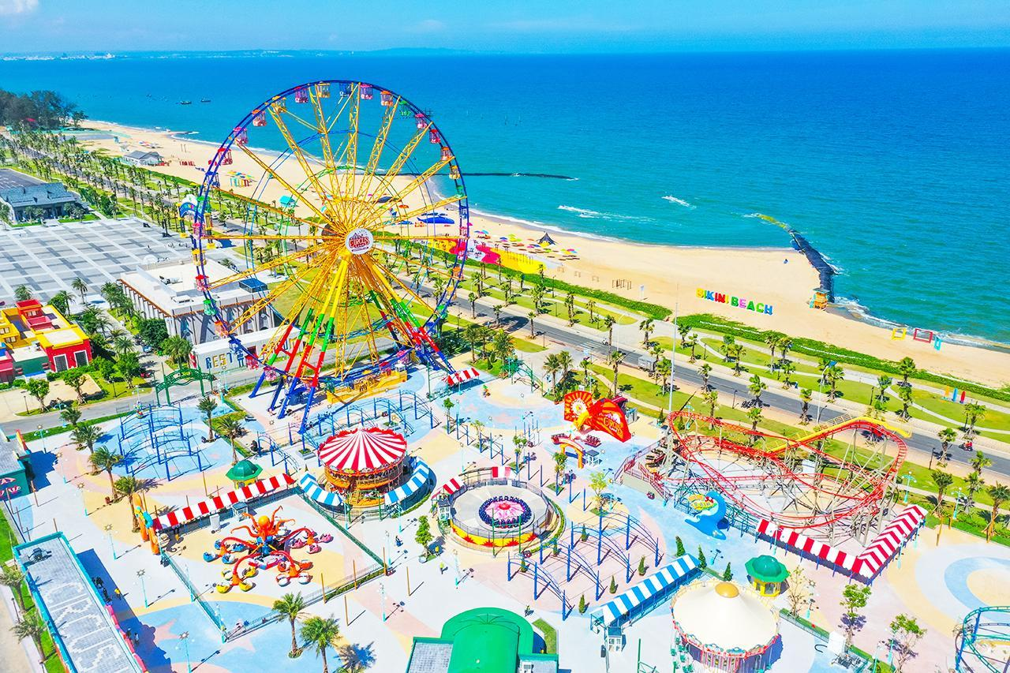 | 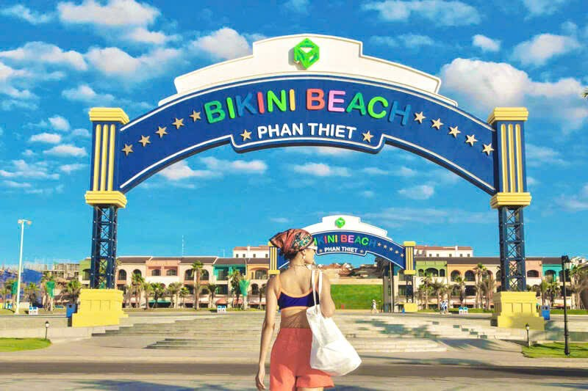 | 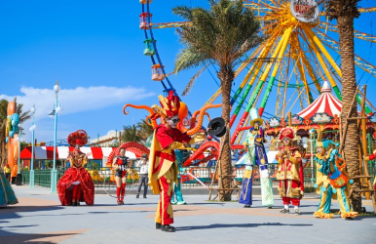
NGÀY 2: BÀU TRẮNG– NÔNG TRẠI NHO - THANH LONG – MANGO BEACH ĂN 2 BỮA
Sáng: Quý khách dùng điểm tâm sáng tại Resort.
Quý khách lựa chọn 1 trong 2 Option sau:
Lựa Chọn 1:
07h30: Xe và HDV đưa quý khách tham quan Khu du lịch Bàu Trắng – Nằm giữa những triền cát trắng nên Bàu Bà còn được gọi là Bàu Trắng và ngày nay cũng thường được gọi với cái tên Bàu Sen bởi trong hồ khi vào mùa sen nở, phủ kín cả một vùng hồ. Được thiên nhiên ban tặng khiến cho hồ đẹp đến tuyệt vời. Từ trên đồi cát nhìn xuống hồ phẳng lặng, xa xa những đồi cát sẫm màu nhấp nhô lên xuống khiến du khách không khỏi trầm trồ, thán phục. Quý khách có thể chọn lựa chơi các trò chơi mạo hiểm như đi xe địa hình hoặc đi xe Jeep khám phá Bàu Trắng (Chi phí tự túc).
10h00: Đoàn khởi hành tham quan Nông Trại Nho, Thanh long giữa lòng Bình Thuận điểm dừng chân lý tưởng cho những du khách yêu thiên nhiên, dạo bước giữa vườn cây xanh mát, tận hưởng không khí trong lành. Quý khách thoải mái tham quan và check-in với những quả nho mọng nước trĩu quả xanh, quả tím, tùy theo mùa sẽ có trái ít hay nhiều. Ngoài ra còn có các khu nhà gỗ để quý khách tham quan, nghỉ ngơi ngắm nhìn vẻ đẹp của thiên nhiên thơ mộng, mát mẻ nơi đây. Và khu nhà gỗ cũng là địa điểm "săn ảnh" được ghi điểm nhất của du khách. Đứng từ trên nhà gỗ, sẽ thấy được khung cảnh của địa điểm này. Đặc biệt, có thể tự tay cắt nho, thanh long mang về làm quà cho người thân (Nếu hái nho, thanh long sẽ tính tiền theo kg). Đoàn dùng mật nho, rượu nho miễn phí.
Lựa Chọn 2:
Đăng ký chương trình Jeep Tour (Chi Phí Tự Túc).
Lưu ý: Mỗi xe jeep tối đa 6 khách/xe (600.000 VNĐ/Xe). Sẽ có bác tài điều phối thời gian tham quan phù hợp cho từng xe
07h30: Xe Jeep đón đoàn tại Resort, khám phá cung đường độc đáo, mới lạ:
- Bắt đầu hành trình trên Cung Đường Ven Biển tuyệt đẹp. Quý khách dừng chân check-in, lưu giữ những khoảnh khắc ấn tượng với biển xanh, cát trắng, nắng vàng.
- Cung đường đôi – được xem là cung đường đẹp nhất Phan Thiết, tại đây quý khách có thể phóng tầm mắt ngắm trọn không gian các đồi cát và làn nước biển bên đường vô tận. Điểm nhấn thú vị, không thể bỏ qua chính là các xe nước ven đường với muôn màu sắc nổi bật, là một điểm dừng check in không thể bỏ qua.
- Sau đó xe jeep đưa quý khách tham quan Khu du lịch Bàu Trắng – Nằm giữa những triền cát trắng nên Bàu Bà còn được gọi là Bàu Trắng và ngày nay cũng thường được gọi với cái tên Bàu Sen bởi trong hồ khi vào mùa sen nở, phủ kín cả một vùng hồ. Được thiên nhiên ban tặng khiến cho hồ đẹp đến tuyệt vời. Từ trên đồi cát nhìn xuống hồ phẳng lặng, xa xa những đồi cát sẫm màu nhấp nhô lên xuống khiến du khách không khỏi trầm trồ, thán phục. Quý khách có thể chọn lựa chơi các trò chơi mạo hiểm như đi xe địa hình hoặc đi xe Jeep khám phá Bàu Trắng (Chi phí tự túc).
- Quý khách tiếp tục hành trình jeep tour tham quan Nông Trại Nho, Thanh long giữa lòng Bình Thuận điểm dừng chân lý tưởng cho những du khách yêu thiên nhiên, dạo bước giữa vườn cây xanh mát, tận hưởng không khí trong lành. Quý khách thoải mái tham quan và check-in với những quả nho mọng nước trĩu quả xanh, quả tím, tùy theo mùa sẽ có trái ít hay nhiều. Ngoài ra còn có các khu nhà gỗ để quý khách tham quan, nghỉ ngơi ngắm nhìn vẻ đẹp của thiên nhiên thơ mộng, mát mẻ nơi đây. Và khu nhà gỗ cũng là địa điểm "săn ảnh" được ghi điểm nhất của du khách. Đứng từ trên nhà gỗ, sẽ thấy được khung cảnh của địa điểm này. Đặc biệt, có thể tự tay cắt nho, thanh long mang về làm quà cho người thân (Nếu hái nho, thanh long sẽ tính tiền theo kg). Đoàn dùng mật nho, rượu nho miễn phí. Kết thúc chương trình Jeep Tour.
Trưa: Xe tour và HDV Quý khách đến nhà hàng dùng cơm trưa. Sau đó về resort nghỉ ngơi tự do tắm hồ bơi và tắm biển tại resort.
Chiều: Đoàn khởi hành tham quan Mango Beach Mũi Né là tổ hợp check-in cực chill nằm ngay bên cạnh bãi biển tại thiên đường Resort Mũi Né đang là một điểm đến cực hot với thiết kế không gian mở mang kiểu dáng Tây Âu với nhiều khu vui chơi trong tổ hợp này gồm: Beach Bar, Coffee Shop, Camping Farm, khu check-in và vườn thú mini cực chill. Ngoài ra Quý khách được trải nghiệm trượt phao khô view biển lớn nhất Bình Thuận. Đặc biệt nơi đây còn là điểm ngắm hoàng hôn trên biển cực lãng mạn chắc chắn sẽ mang lại cho quý khách những phút giây trải nghiệm đáng nhớ ở Mũi Né (đã bao gồm vé tham quan + 1 phần nước suối).
18h00: Xe đưa quý khách đến khu vực làng chài, quý khách sẽ được tự do khám phá vẻ đẹp bình dị và mộc mạc của làng chài ven biển (Quý khách tự túc ăn tối, dùng hải sản tươi sống tại đây).
21h00: Xe đưa đoàn về lại resort nghỉ ngơi. Tự do khám phá Phan Thiết về đêm.

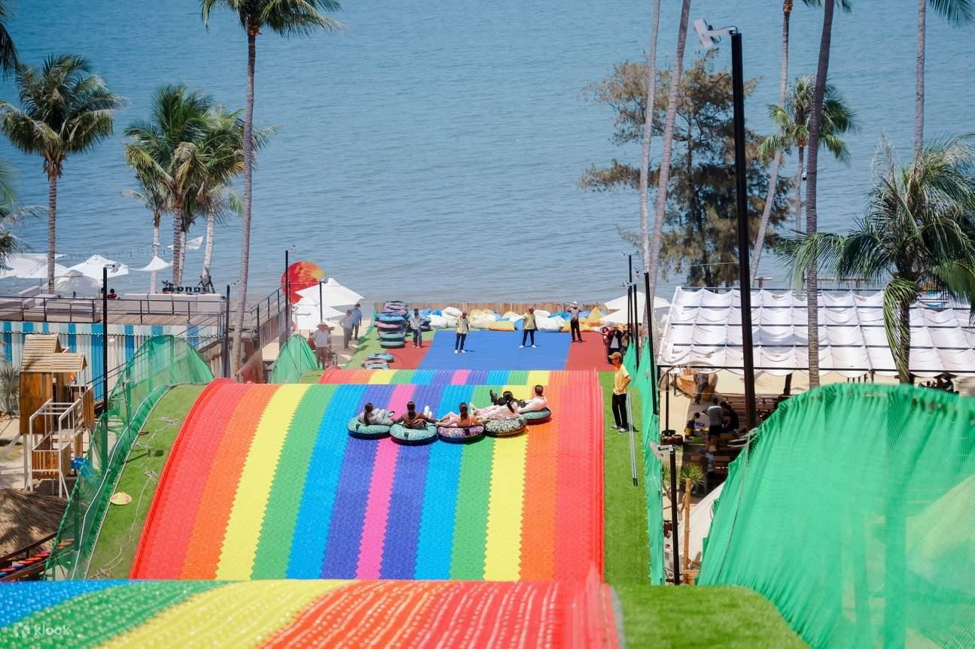 | 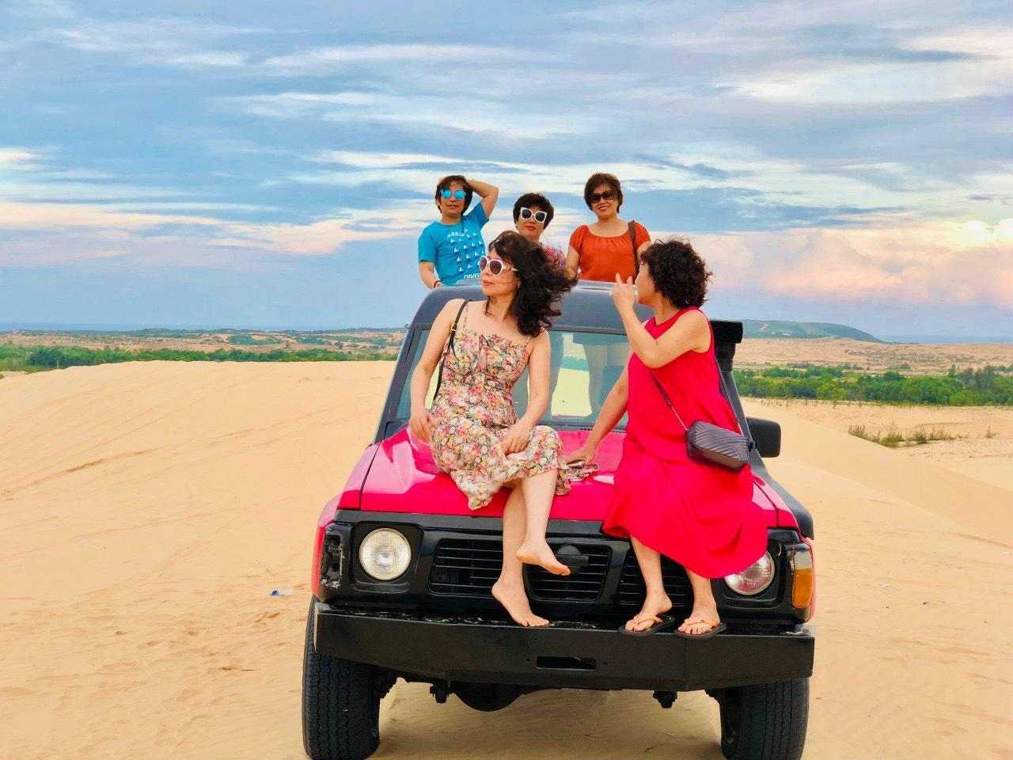 | 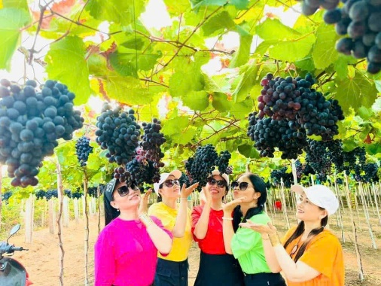
NGÀY 3: TỰ DO TĂM HỒ BƠI, TẮM BIỂN – KDL BÙN KHOÁNG – TP.HCM ĂN 2 BỮA
Sáng: Quý khách dùng điểm tâm sáng tại Resort.
Quý khách chọn 1 trong 2 lựa chọn sau.
Lựa chọn 1: Tự do tắm hồ bơi và tắm biển tại resort
Lựa chọn 2: Tham quan, tắm bùn khoáng nóng Mũi Né đến đây quý khách sẽ được thưởng thức các dịch vụ tắm bùn khoáng, tắm khoáng nóng, hồ bơi khoáng ấm. Bùn ở đây được mua tại mỏ bùn khoáng Lâm Vân nổi tiếng với độ pH cao lên đến 9,8. Bùn khoáng Mũi Né được đánh giá 100% nguyên chất, tinh khiết và rất tốt cho sức khỏe. Chính vì vậy đây là nơi lý tưởng để Quý khách ngâm mình và thư giãn (Chi phí tự túc – Giá tham khảo 220.000/ 1 Khách/bồn 10 khách – 10 khách sẽ có phương tiện đưa đón khách)
11h30: Đoàn làm thủ tục trả phòng.
Trưa: Đoàn dùng cơm trưa tại nhà hàng. Sau đó đoàn di chuyển về TP.Hồ Chí Minh.
Trên đường về xe dừng tại cơ sở sản xuất nước mắm, khô các loại...vv, tại đây quý khách có thể mua quà cho người thân và bạn bè.
17h00: Quý khách về đến TP.HCM, Hướng Dẫn Viên chia tay quý khách hẹn ngày gặp lại! Kết thúc chuyến tham quan!
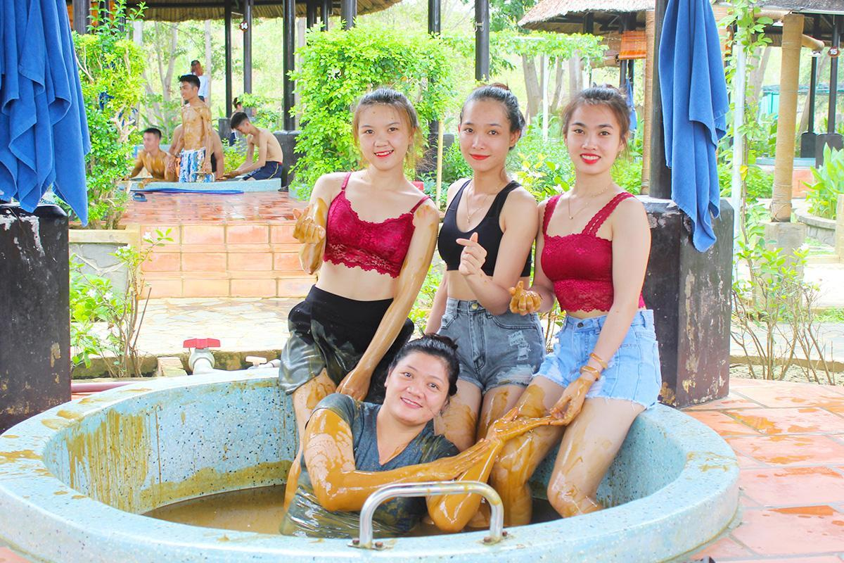 | 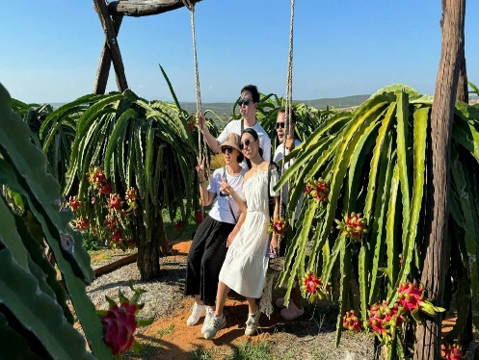 | 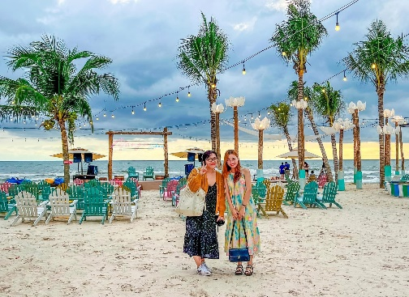
**Tùy vào thời điểm hiện tại và thực tế chuyến đi, các điểm tham quan và thời gian có thể sắp xếp cho phù hợp nhưng vẫn đảm bảo đầy đủ các điểm tham quan trong chương trình.
BẢNG BÁO GIÁ TOUR KHÁCH LẺ GHÉP ĐOÀN

DỊCH VỤ BAO GỒM
- VẬN CHUYỂN
- Xe du lịch đời mới 16, 29, 45 chỗ (tùy số lượng khách sẽ cân đối sắp xếp xe phù hợp)
- Tài xế tác phong chuyên nghiệp.
- LƯU TRÚ
- Resort 4 Sao: The Sailing Bay,…hoặc tương đương
- Tiêu chuẩn 2 – 3 khách/phòng. Resort có hồ bơi, bãi biển riêng. Phòng resort sạch sẽ, đầy đủ tiện nghi.
- Phụ thu phòng đơn trường hợp khách đi lẻ 1 mình: 1.000.000đ /Phòng/Tour.
- ĂN UỐNG
Ăn sáng: 03 bữa
- 02 Bữa sáng tại resort
- 01 Bữa sáng: Hủ tiếu, phở, bánh canh, cà phê, sữa đậu nành… vv

Ăn chính: 04 bữa

04 Bữa ăn chính, thực đơn phong phú thay đổi liên tục.
- CÁC ĐIỂM THAM QUAN
- Vé tham quan trong chương trình.

Các điểm tham quan không thay đổi hay cắt giảm (Khi chưa có sự đồng ý của quý khách), nhưng vì một số lý do có thể thay đổi thứ tự và thời gian tham quan cho phù hợp.
- Thời gian trong chương trình tour là dự kiến, thực tế chuyến đi HDV sẽ là người thông báo chính xác cho đoàn.
- NHÂN SỰ THEO TOUR
- Thực hiện theo chương trình ghi chú bao gồm: 01 hướng dẫn viên tiếng việt/xe.
- BẢO HIỂM DỊCH VỤ
- Bảo hiểm du lịch với phí bồi thường tối đa: 20.000.000 đồng/trường hợp dành cho bảo hiểm tai nạn không phải bảo hiểm bệnh.
- QUÀ TẶNG
- Mỗi khách được tặng 01 nón du lịch, mỗi ngày 01 khăn thơm, 01 chai nước suối 500ml.
DỊCH VỤ KHÔNG BAO GỒM
- Vui chơi giải trí, dịch vụ cá nhân, và các chi phí ăn uống, tham quan ngoài chương trình.
- Xe Jeep hoặc mô tô địa hình tại Bàu Trắng
- Jeep Tour - Mỗi xe jeep tối đa 6 khách/xe (600.000 VNĐ/Xe)
- 01 bữa ăn tối tự túc ngày 02
- Tắm Bùn Khoáng
- Thuế 08% VAT
- Tiền Tip cho tài xế và hướng dẫn viên nếu phục vụ đoàn tốt.
GIÁ DÀNH CHO TRẺ EM
TRẺ EM TỪ 1 - 4 TUỔI: được miễn phí vé tour (gia đình tự lo cho bé).
- Hai người lớn chỉ được kèm 1 trẻ em từ 1 - 4 tuổi, em thứ hai trở lên phải mua 70% giá tour (để đảm bảo tiêu chuẩn cho Quý khách và chất lượng cho tour).
- Ghế ngồi cho bé nếu gia đình muốn đặt: 500.000 vnđ 1 chỗ ngồi suốt tuyến
TRẺ EM TỪ 5 ĐẾN 9 TUỔI: phải mua 70% vé du lịch của người lớn.
- Tiêu chuẩn trẻ em 70% vé tour:
- Có suất ăn các bữa theo tiêu chuẩn người lớn.
- Có ghế ngồi trên xe như người lớn.
- Có nón du lịch, nước suối, bảo hiểm.
- Ngủ chung với cha mẹ.
- Giá vé tham quan áp dụng chiều cao 1m-1m4 (trường hợp bé cao hơn 1m4 gia đình thanh toán phần phát sinh)
- Hai người lớn chỉ được kèm 1 trẻ em từ 5 đến 9 tuổi, em thứ hai trở lên phải mua 1 suất giường đơn cho bé.
TRẺ EM 10 TUỔI TRỞ LÊN: phải mua 100% giá tour như người lớn
ĐIỀU KHOẢN THANH TOÁN
- Khi đăng ký đặt cọc 70% số tiền tour.
- Quý khách thanh toán số tiền còn lại:
- Trước 03 ngày tour khởi hành cho những ngày thường
- Trước 05 ngày tour khởi hành cho những ngày lễ, tết
ĐIỀU KHOẢN HOÀN/HỦY TOUR
- Quý khách vui lòng thanh toán các khoản hủy tour, lệ phí cụ thể
- Hủy tour sau khi đăng ký phí phạt 100% tiền cọc.
- Hủy tour trước 7 ngày phí phạt = 100% tổng giá tour chương trình.
- Việc huỷ bỏ chuyến đi phải được thông báo trực tiếp với Công ty hoặc qua fax, email, tin nhắn điện thoại và phải được Công ty xác nhận. Việc huỷ bỏ bằng điện thoại không được chấp nhận.
- Thời gian hủy tour được tính cho ngày làm việc, không tính thứ bảy, chủ nhật và các ngày Lễ Tết.
NHỮNG ĐIỀU CẦN LƯU Ý
- Trong những trường hợp bất khả kháng như: khủng bố, bạo động, thiên tai, lũ lụt, dịch bệnh… Tuỳ theo tình hình thực tế và sự thuận tiện, an toàn của khách hàng, Công ty sẽ chủ động thông báo cho khách hàng sự thay đổi như sau: huỷ hoặc thay thế bằng một chương trình mới với chi phí tương đương chương trình tham quan trước đó. Trong trường hợp chương trình mới có phát sinh thì Khách hàng sẽ thanh toán khoản phát sinh này. Tuy nhiên, mỗi bên có trách nhiệm cố gắng tối đa, giúp đỡ bên bị thiệt hại nhằm giảm thiểu các tổn thất gây ra vì lý do bất khả kháng.…
(*) Trách nhiệm của khách hàng:
- Khách hàng tự chịu trách nhiệm về sức khỏe và các bệnh mãn tính (tim mạch, huyết áp, tiểu đường, xương khớp…), bệnh bẩm sinh, bệnh tiềm ẩn, bệnh rối loạn tinh thần và thần kinh, phụ nữ đang mang thai... là những bệnh không nằm trong phạm vi được bảo hiểm. Khi cần thiết Quý khách phải viết cam kết về bệnh tật của bản thân khi tham gia tour. Bên tổ chức tour không chịu trách nhiệm đối với những trường hợp Quý khách không khai báo bệnh, khai báo không trung thực cũng như các trường hợp nằm ngoài phạm vi bảo hiểm du lịch trong tour.
- Khách hàng phải tự bảo quản tài sản riêng của mình trong mọi trường hợp và ở tất cả các nơi trong suốt chuyến đi. Bên tổ chức tour không chịu trách nhiệm về những mất mát về tiền bạc, tư trang quý, vé máy bay, và tài sản riêng của khách hàng trong chuyến đi.
- Quý khách là người ăn chay vui lòng mang theo đồ ăn chay theo để đảm bảo khẩu vị của mình.
- Bất cứ dịch vụ nào trong tour nếu Quý khách không sử dụng cũng không được hoàn lại.
ĐIỂM ĐÓN – TRẢ KHÁCH
Điểm đón 1: 04h30 Cây Xăng Comeco Số 14, 450 Đ. Kinh Dương Vương, An Lạc, Bình Tân (Gần Bến xe Miền Tây – Có chỗ gửi xe máy).
Điểm đón 2: 05h30 Nhà Văn Hóa Thanh Niên, 04 Phạm Ngọc Thạch, P. Bến Nghé, Q1.
Điểm đón 3: 05h40 Cây xăng Comeco, Ngã 4 Hàng Xanh, Phường 21, Quận Bình Thạnh.
Điểm đón 4: 05h55 Ngã 4 Thủ Đức, P. Hiệp Phú, Quận 9.
Điểm đón 5: 06h20 Siêu thị Lotte Mart, Ngã 4 Amata, TP. Biên Hòa, Đồng Nai.
Và các điểm đón trên đường đoàn di chuyển ngang qua (nhân viên tư vấn sẽ hướng dẫn điểm đón và thời gian cụ thể cho quý khách).
LƯU Ý: Quý khách có mặt tại điểm đón trước 15 phút. Quý khách đến trễ khi xe đã khởi hành hoặc hủy tour không báo trước vui lòng chịu phí như “hủy vé ngay ngày khởi hành.

